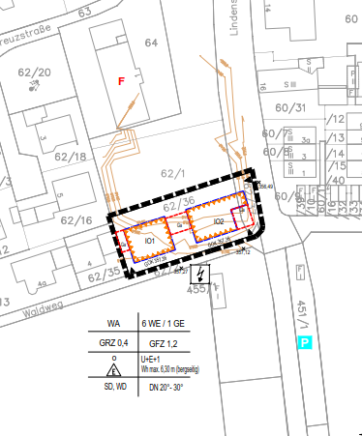
Bebauungsplan „Kelleräcker“
3. Änderung
Verfahren nach § 13a BauGB
Lageplan o.M.

